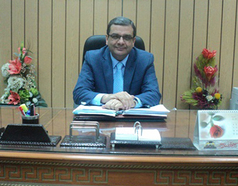
إطلاق الدورة الرابعة لتمويل مقترحات المشروعات البحثية لشباب الباحثين بجامعة بنها
خلال ورشة عمل دعم المشروعات البحثية لشباب الباحثين ومردود ذلك على جامعة بنها والتي نظمها صندوق حساب البحوث العلمية بالجامعة، صرح الاستاذ الدكتور/ هشام ابو العنين - نائب رئيس الجامعة لشئون الدراسات العليا والبحث العلمي أن الأستاذ الدكتور/ علي شمس الدين - رئيس الجامعة قد وافق على إطلاق المرحلة الرابعة لتمويل مقترحات المشروعات البحثية لشباب الباحثين بالجامعة.
من جانبه أفاد الأستاذ الدكتور/ ماهر حسب النبي خليل - مستشار رئيس الجامعة للبحث العلمي أن تمويل مقترحات المشروعات البحثية لشباب الباحثين بالجامعة يهدف إلى تنمية قدرات شباب الباحثين في مجال البحث العلمي وتحسين مخرجاتهم البحثية وزيادة فرص الحصول على تمويل من جهات التمويل المختلفة.
وأضاف أن الدورة الرابعة سوف تمول 20 مشروع بحثي بمبلغ 100.000 (مائة الف جنية للمشروع البحثي الواحد).
وقد ذكر الأستاذ الدكتور/ ناصر الجيزاوي - مدير مشروع البوابة الإلكترونية بأن التقدم للحصول على تمويل مقترحات المشروعات البحثية سيكون من خلال تطبيق دعم البحث العلمي من خلال البوابة الالكترونية للجامعة والذي سيتاح للمتقدمين بداية من شهر يناير 2016 ولمدة 30 يوم، ويتم الدخول على التطبيق من خلال البريد الالكتروني الجامعة وكلمة المرور الخاصة بصفحة عضو هيئة الندريس على البوابة الالكترونية للجامعة.

التطبيق متاح من خلال الرابط التالي:
http://bu.edu.eg/e-services/SRF_Application.php

